БУ ВО

«СУРГУТСКИЙ ГОСУДАРСТВЕННЫЙ УНИВЕРСИТЕТ

ХАНТЫ-МАНСИЙСКОГО АВТОНОМНОГО ОКРУГА - ЮГРЫ»

ПОЛИТЕХНИЧЕСКИЙ ИНСТИТУТ

Кафедра информатики и вычислительной техники

УТВЕРЖДАЮ:

Заведующий кафедрой ИВТ

к.т.н.

_______________Д.А. Федоров

" __ " ___________ 2023 г.

**КУРСОВОЙ ПРОЕКТ**

по дисциплине «**Методы и средства проектирования информационных систем**»

бакалавра по направлению

09.03.02 - Информационные системы и технологии

на тему ***Мобильное приложение для определения уровня безопасности пищевых продуктов.***

Выполнил: бакалавр группы: ______ _

____________________________________

(фамилия, имя, отчество)

по специальности 09.03.02 - Информационные системы и технологии

Руководитель:

ст. преподаватель Столбов Д.А. _________

подпись

Сургут – 2023

БУ ВО

«СУРГУТСКИЙ ГОСУДАРСТВЕННЫЙ УНИВЕРСИТЕТ ХАНТЫ-МАНСИЙСКОГО АВТОНОМНОГО ОКРУГА - ЮГРЫ»

ПОЛИТЕХНИЧЕСКИЙ ИНСТИТУТ

Кафедра информатики и вычислительной техники

**ЗАДАНИЕ НА КУРСОВОЙ ПРОЕКТ**

по направлению 09.03.02 - Информационные системы и технологии

дисциплина «Методы и средства проектирования информационных систем»

(№ группы, ФИО)

**Тема** *Мобильное приложение для определения уровня безопасности пищевых продуктов.*

**Целевая установка**

*Разработка мобильного приложения для определения уровня безопасности пищевых продуктов.*

**Исходные данные** Литература, сеть Internet, выборки данных из научно-исследовательских работ.

Начало разработки 01 января 2023

Конец разработки 01 июня 2023

**Содержание работы**

1. Общее описание информационной системы.
2. Модель предметной области.
3. Выбор инструментов для реализации.
4. Обзор полученных результатов.
5. Список литературы.

**Отчетный материал**

1. Пояснительная записка на 20-50 листах.

2. Графики и схемы

**Подписи:**

Задание получил студент_____________________________/Э.Г. Тунян

Руководитель проекта_______________________________/Д.А. Столбов

Зав. кафедрой ИВТ, к.т.н____________________________/Д.А. Федоров

**СОДЕРЖАНИЕ**

СЛОВАРЬ ТЕРМИНОВ 3

ВВЕДЕНИЕ 6

ГЛАВА 1. ПОСТАНОВКА ЗАДАЧИ 7

ГЛАВА 2. ОПИСАНИЕ ПРЕДМЕТНОЙ ОБЛАСТИ 9

2.1 Общее описание предметной области 11

ГЛАВА 3. ОБЗОР АНАЛОГОВ 13

3.1 Infood 13

3.2 My Food Allergies Scanner 15

3.3 ALL i CAN EAT 16

3.4 Честный ЗНАК 17

3.5 Натурометр 18

3.6 Ingred 19

3.7 Сравнение систем и выводы 21

ГЛАВА 4. ТРЕБОВАНИЯ К СИСТЕМЕ 25

ГЛАВА 5 ПРОЕКТИРОВАНИЕ 30

5.1 SWOT - анализ 33

5.2 Варианты использования 34

5.3 Описание прецедентов 34

5.4 Модель процесса определения качества продукта 36

5.5 Проектирование моделей данных 38

5.6 Пользовательский интерфейс 41

5.7 Бэклог 42

5.8 Диаграмма компонентов 42

ЗАКЛЮЧЕНИЕ 43

СПИСОК ИСПОЛЬЗУЕМОЙ ЛИТЕРАТУРЫ 44

# **СЛОВАРЬ ТЕРМИНОВ**

|  |  |  |
| --- | --- | --- |
| **Наименование термина** | **Определение** | **Сокращение** |
| Информационная система | система, предназначенная для хранения, поиска и обработки информации, и соответствующие организационные ресурсы, которые обеспечивают и распространяют информацию | ИС |
| База данных | это упорядоченный набор структурированной информации или данных, которые обычно хранятся в электронном виде в компьютерной системе | БД |
| Пользователь | человек, который использует мобильное BioScan для определения уровня безопасности пищевых продуктов | потребитель |
| Здоровый образ жизни | образ жизни отдельного человека с целью профилактики болезней и укрепления здоровья | ЗОЖ |
| Биохакер | энтузиасты любительских исследований в области молекулярной биологии. В своей деятельности придерживаются хакерских принципов применительно к современным биологическим исследованиям, считая, что «инновации в биологии должны быть легкодоступными, недорогими и открытыми для всех» |  |
| Пациент | человек, получающий(-ее) медицинскую помощь, подвергающийся медицинскому наблюдению и/или лечению по поводу какого-либо заболевания, патологического состояния или иного нарушения здоровья и жизнедеятельности, а также пользующийся медицинскими услугами независимо от наличия у него заболевания. | больной |
| Пищевые добавки | вещества, добавляемые в технологических целях в пищевые продукты в процессе производства, упаковки, транспортировки или хранения для придания им желаемых свойств, например, определённого аромата (ароматизаторы), цвета (красители), длительности хранения (консерванты), вкуса, консистенции и так далее | Е-добавки |
| КБЖУ | это соотношение калорий, белков, жиров и углеводов, которые попадают в организм с пищей |  |
| Ритейлер | это компания, занимающаяся розничной торговлей – будь то супермаркет, магазин одежды, автосалон, банк, продающий услуги частными клиентам. |  |
| Диетология | область медицины, изучающая вопросы лечебного и профилактического питания человека и животных, в том числе больных, а также прикладная дисциплина по организации питания в лечебных учреждениях. Другие названия диетологии — нутрициология и клиническое питание. |  |
| Сканер штрихкода | это устройство, которое считывает штрихкод, нанесённый на упаковку товара или иной носитель, и передаёт эту информацию в компьютер, кассовый аппарат, POS-систему. |  |
| Сканирование продукта | процесс поиска и выдачи информации о конкретном продукте по уникальному штрих коду (data matrix коду, имени), нанесенному на упаковку продукта. |  |
| Нутрициология | это наука, изучающая питание человека. Помимо всего прочего, нутрициология — это наука, изучающая вещества и действия, вредящие нормальному состоянию из-за неправильного питания. |  |

# **ВВЕДЕНИЕ**

Еда не только обеспечивает организм энергией и строительными материалами для клеток, но и является одним из самых сложных биологических видов на Земле для потребления человеком. В связи с глобальной химизацией Земли, становится все сложнее выбрать безвредные продукты, состоящие только из натуральных ингредиентов. Однако, многие люди не читают состав продуктов перед покупкой или не могут понять, насколько безопасны добавки в них. Поэтому возникает необходимость в инструменте, который поможет определить, насколько продукт экологически чист и безопасен для организма. Кроссплатформенное мобильное приложение может стать таким инструментом, который поможет людям выбирать только экологически чистые продукты. В настоящее время многие существующие приложения и сайты предоставляют ограниченную информацию о продуктах, поэтому разработка нового приложения, которое будет показывать подробную информацию о составе продуктов и безопасности добавок, может стать ответом на растущий спрос.

BioScan – это информационная система способная выдать подробную информацию о продукте питания. В наших базах данных хранятся по 5 - 25 показателей на каждый продукт питания, что позволяет произвести глубокий анализ и выдать качественный результат конечному потребителю. Локальные базы данных расширяются ежедневно, на данный момент, мы насчитываем свыше 30 миллионов позиций. Предназначена для ЗОЖ-ников, биохакеров, пациентов.

# ГЛАВА 1. ПОСТАНОВКА ЗАДАЧИ

Цель курсового проекта проверка полученных знаний и закрепление их при исследовании различных аспектов, связанных как с теоретической, так и с практической частями работы.

Задачи курсового проект:

* изучить предметную область;
* разработать диграмму поведения пользователя;
* сформировать списко задач
* разработать бизнес-модель процессов с использованием нотации BPMN;
* разработать модель работы и взаимодействия между собой всех компонентов систем

Целью мобильного приложения, дать возможность людям определить уровень вредности продукта по штрих коду.

Можно сформировать следующие задачи, необходимые для достижения поставленной цели:

* произвести обзор существующих аналогов;
* разработать модель предметной области;
* выявить недостатки аналогов;
* найти способ устранения найденных недостатков;
* разработать систему выдающую всю не обходимую информацию по API
* разработать мобильное приложение позволяющее получить данные, выдавать в понятном виде, обрабатывать и хранить их;
* протестировать систему и опубликовать в таких магазинах приложений, как «Google Play» и «App Store».

Информационная система должна предоставлять пользователям возможность поиска продукта посредством сканирования data matrix кода, штрих кода и голосового ввода. Система нацелена на людей, которым нужно следить за рационом питания, а также на разработчиков, занимающихся разработкой программного обеспечения для которых необходимо получать информацию о продукте питания.

Система должна динамически парсить [4] данные с открытых источник, хранить, обрабатывать, защищать и осуществлять выдавать результат в структурированном виде.

Взаимодействие пользователей с системой должно осуществляться посредством мобильного приложения и web-приложения работающих посредством API с удаленным сервером, а для взаимодействия разработчиков с сервисом должно быть разработано интерфейс дающий возможность подключаться и работать посредством REST API.

# ГЛАВА 2. ОПИСАНИЕ ПРЕДМЕТНОЙ ОБЛАСТИ

Изменение качества жизни неизбежно связано с формированием экологических потребностей как новой экономической категории, под которой понимается состояние индивида, обусловленное его экологическим воспитанием и экологической сознательностью.

«Мы едим для того, чтобы жить, а не живем для того, чтобы есть». Этот афоризм известен многим, рано или поздно мы сталкиваемся с ним в нашей жизни. Правда, чаще всего бывает все-таки наоборот, и еда — это то, что приносит удовольствие и дает человеку возможность расслабиться.

Пища служит источником энергии, а также строительным материалом для клеток. Но самым неразборчивым в еде биологическим видом на Земле по-прежнему остается человек. То, что человек отправляет себе в рот, каким бы способом он ни добывал себе пищу, должно быть экологически чистым. В данном случае лучше сказать - безвредным для организма. С каждым годом это становится все более невыполнимой задачей, что чаще всего связано с глобальной химизацией Земли.

В прошлом веке стало резко увеличиваться число синтезируемых человеком химических веществ, вредное воздействие которых определяется подчас с опозданием. В этой связи возникает риторический вопрос - что есть? Чему отдать предпочтение: натуральным продуктам или продуктам современной индустрии? Мы полагаем, что пища, состоящая из натуральных экологически безвредных ингредиентов, предпочтительнее и полезнее, но они настолько хорошо выглядят, что порой даже экспертам довольно сложно отличить экологически чистый продукт от аналогов с дешёвыми и вредными пищевыми добавками. Некоторые могут сказать и быть уверенными, что если на упаковке написано к примеру «не содержит пальмовое масло», то такой продукт безвредный и к тому же на упаковке производитель написал состав продукта, но нужно задастся вопросом как часто мы читаем состав продукта перед покупкой, если читаете это хорошо, но очень много людей, которые даже инструкцию по приему лекарств не читают, в лучшем случае спрашивают у врача, есть также небольшая часть людей, которые читает и не понимает, что там написано к тому же зачастую недобросовестные производители, чтобы не нарушить «Закон РФ от 07.02.1992 N 2300-1 (ред. от 11.06.2021) О защите прав потребителей», а конкретно второй пункт «Статья 10. Информация о товарах (работах, услугах)», где говорится, что производитель обязан написать состав продукта на упаковке пишут его, но таким шрифтом, что даже со зрением 100% сложно прочитать, что же там написано. Возникает необходимость в инструменте, который помог бы нам либо проще читать и понимать состав, либо определить, насколько же продукт, который мы собираемся купить или съесть, является экологически чистым. Так как мы находимся в 21 веке есть желание, чтобы инструмент, о котором говорится выше был небольшим, всегда можно было с собой взять, помещался в карман и присутствует у всех, если начать думать, то таким инструментом является смартфоны, т.к. даже у населения с низким доходом он присутствует, а пользу от питания здоровой пищей любой человек рано или осознает. Первым делом можно поискать мобильное приложение в «Google Play» и «App Store», приложений на подобную тематику довольно много, есть и сайты, но пригодный для использования и удобных приложений практически нет из-за отсутствия у данных разработчиков, базы данных о продуктах, в основном просят самому добавить продукт и описание к нему с мотивацией, что через пару лет они смогут им воспользоваться, но согласитесь мотивация так себе. Из существующих аналогов неплохим является «Честный знак», у которого только в «Google Play» более миллиона скачиваний, но так как у приложения цель просто снизить количество контрафакта и некачественных аналогов, он просто показывает общую информацию о продукте, это не решает проблему. Мало людей знают, что означает тетраборат натрия (синонимы бура, боракс и т.д.) или E285, а цвет темно желтый все знают и исходя из логики можно понять, что данный состав не смертельно опасный, но и пользы от него для организма не будет. Обычному пользователю в основном не хочется углубляться в сложные названия и Е-коды пищевых добавок, а просто узнать, что из себя представляют эти добавки и насколько они безопасны.

 Спрос на инструменты позволяющие определить безопасность продукта с каждым годом растет, а предложений хороших нет, по этой причине было решено разработать кроссплатформенное мобильное приложение, который решит эту проблему.

Проект решает проблему поиска, анализа и обработки данных о продуктах питания, позволяет проще и быстрее найти нужную информацию о продукте.

## 2.1 Общее описание предметной области

В рамках дипломной работы рассматривается процесс анализа состава пищевого продукта.

Пользователями системы являются:

* Сторонники здорового питания – это люди являющиеся сторонниками питания, обеспечивающее рост, нормальное развитие и жизнедеятельность человека, способствующее укреплению его здоровья и профилактике заболеваний.
* Люди, страдающие ожирением (избыток веса) – это люди с избыточным отложением жира в подкожной клетчатке и других тканях организма.
* Люди, страдающие недостатком веса (дефицит веса) – это люди патологическое состояние, которых характеризуется снижением индекса массы тела ниже критической отметки. Оно может развиваться у людей любого возраста и пола и быть как самостоятельной патологией, так и симптомом других заболеваний.
* Люди, болеющие такими заболеваниями, для которых нужно следить за рационом питания, среди таких заболеваний:
  + - Высокое артериальное давление
    - Коронарная болезнь
    - Кардиомиопатия
    - Врожденный порок сердца
    - Миокардит, перикардит
    - Инфаркт
    - Инсульт
    - Сахарный диабет
    - Непереносимость веществ (лактозы, гистамина, глютена, фруктозы и т.д.)

Мобильное приложение (Рис. 1) — это инструмент, позволяющий быстро и в понятном виде узнать степень безопасности продукта.

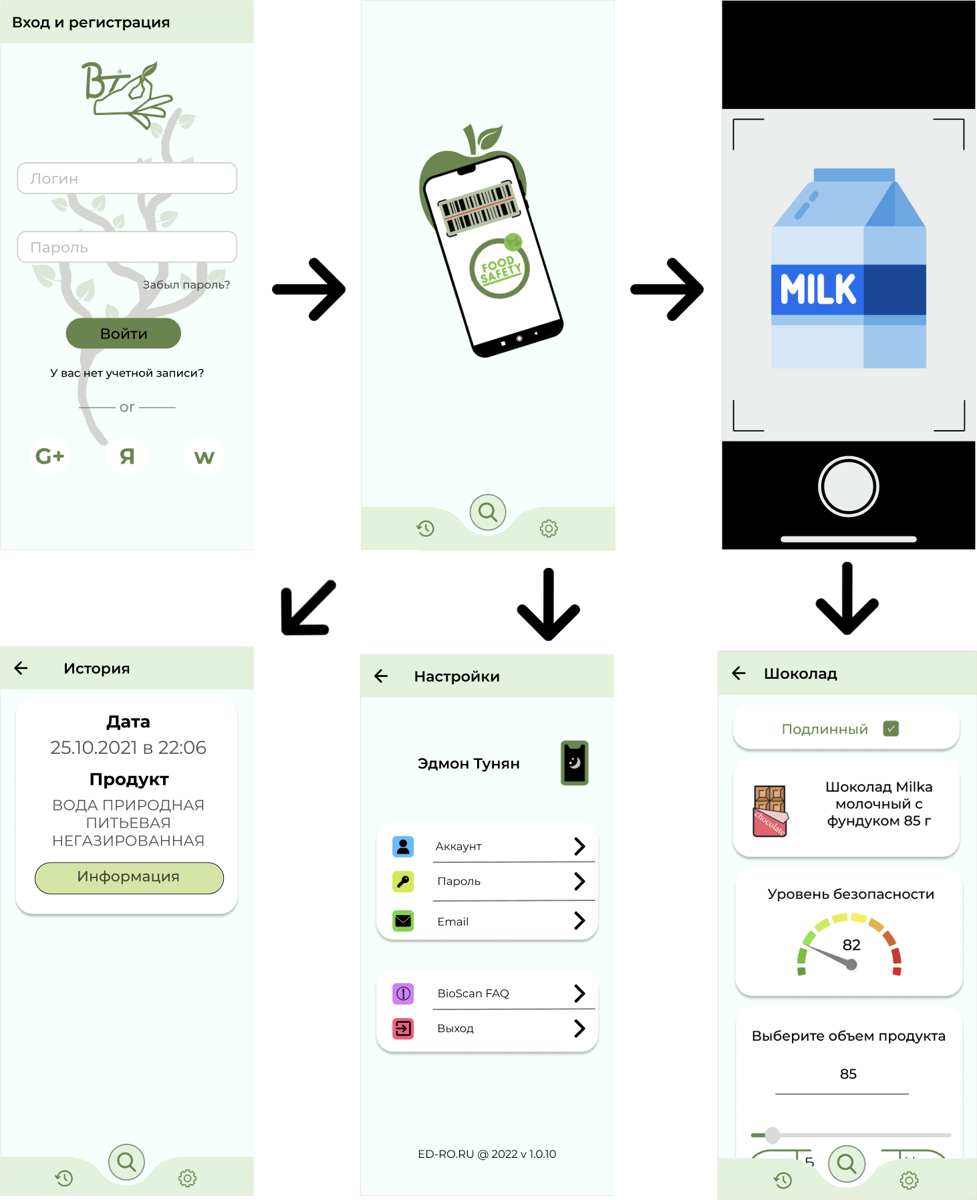

Рис. 1 Основаня навигация п мобильному приложению

# ГЛАВА 3. ОБЗОР АНАЛОГОВ

При написании выпускной квалификационной работы прямых аналогов к ИС «BioScan» с точки зрения функциональности системы, а также эффективности не существует. Поэтому в данной работе приведен обзор косвенных аналогов.

Был произведён отбор и анализ максимально схожих мобильных приложений с точки зрения функциональности. Основной функцией ИС является поиск и анализ состава продуктов питания, а также определение безопасности продукта.

## 3.1 Infood

Целью мобильного приложения (Рис. 2) «Infood» [5] является, помочь людям решить, подходит ли им та или иная еда, исходя из их личных предпочтений. Она хранит в себе собранную пользователями информацию о продуктах питания и выдает его при запросе.

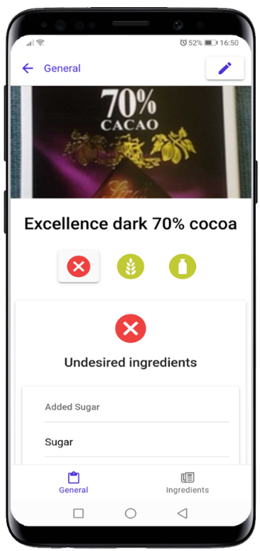

Рис 2. Мобильное приложение Infood

Имеет премиум функции:

* Нет дополнений
* Подробная информация обо всех добавках, опасных и подозрительных ингредиентах
* Добавлен гистаминовый фильтр
* Добавлен безопасный для детей фильтр

Они заверяют, что покажут вам, есть ли на этикетке продукта какой-либо из интересующих вас ингредиентов. «Нас отличает то, что вы сможете увидеть не только то, что мы нашли что-то, что не соответствует вашим критериям, но мы также сообщим вам, что именно не соответствует вашим критериям».

Приложение принимает на вход штрих код.

## 3.2 My Food Allergies Scanner

Мобильное приложение (Рис. 3) предназначена, чтобы помочь всем тем, кто должен соблюдать ограниченную диету из-за пищевой аллергии или пищевой непереносимости.

Приложение «My Food Allergies Scanner» [6] должно дать возможность пользователю сканируя продукты, экономит много времени, помочь найти аллергены, скрытые за добавками или другими веществами, а также расшифровать ингредиенты на других языках.

Приложение принимает на вход штрих код, имя продукта через текстовое поле.

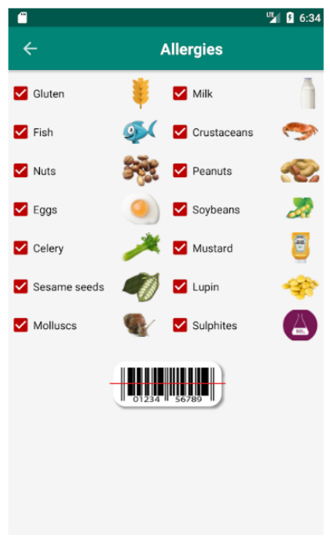

Рис 3. Мобильное приложение My Food Allergies Scanner

Список аллергенов присутствующих в приложении:

* Глютен
* Молоко
* Орехи
* Арахис
* Яйца
* Соя
* Рыба
* Ракообразные
* Сельдерей
* Горчица
* Семена кунжута
* Люпин
* Моллюски
* Диоксид серы и сульфиты
* Кукуруза
* Гречиха

Чтобы пользоваться приложением нужно, отсканируйте штрих-код продукта или ввести его вручную, и он сообщит вам, можете ли вы употреблять его с пищевой аллергией или непереносимостью, которые у вас есть.

## 3.3 ALL i CAN EAT

Приложения ALL i CAN EAT (Рис. 4) как заявляют должно приспособиться к личному списку непереносимых продуктов и вычисляет, совместимость пользователя к каждому из них. Все комбинации отображаются в простой системе светофора, начиная от зеленого (очень хорошо переносятся), переходя в желтый и оранжевый до красного (плохая идея, чтобы это съесть). Если данные рекомендация не относится к пользователю, он можете легко сохранить свой индивидуальный список допустимых продуктов. Кроме того, ALL i CAN EAT [7] предоставляет данные, такие как количество лактозы, фруктозы, глюкозы, гистамина, сорбитола, салициловой кислоты, аминов, аминокислот и т.д.

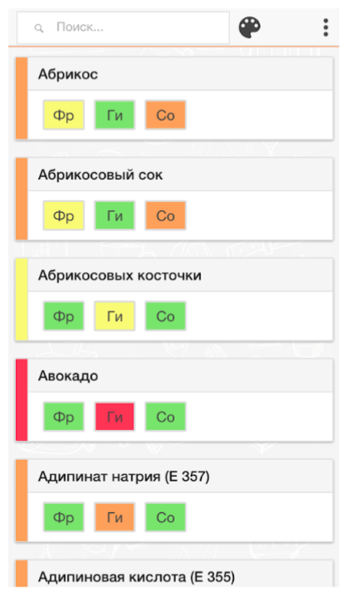

Рис 4. Мобильное приложение ALL i CAN EAT

Приложение принимает текст через текстовое поле.

## 3.4 Честный ЗНАК

«Честный ЗНАК» [8] — это мобильное приложение для проверки подлинности и качества продукции.

Приложение предлагает сканировать Data Matrix код на упаковке и убедитесь, что продукт оригинальный. Приложение также покажет место производства, реальный срок годности и дополнительную информацию из «Национального каталога». Сообщить о нарушениях можно в приложении, сообщение будет перенаправлена в надзорные органы.

«Честный ЗНАК» [8] поможет выяснить, где возможно приобрести тот или иной препарат. Будильник лекарств позволит не забыть вовремя принять медикаменты. Рейтинг Роскачества поможет определиться с выбором. Оценки и протоколы исследований доступны в карточке товара.

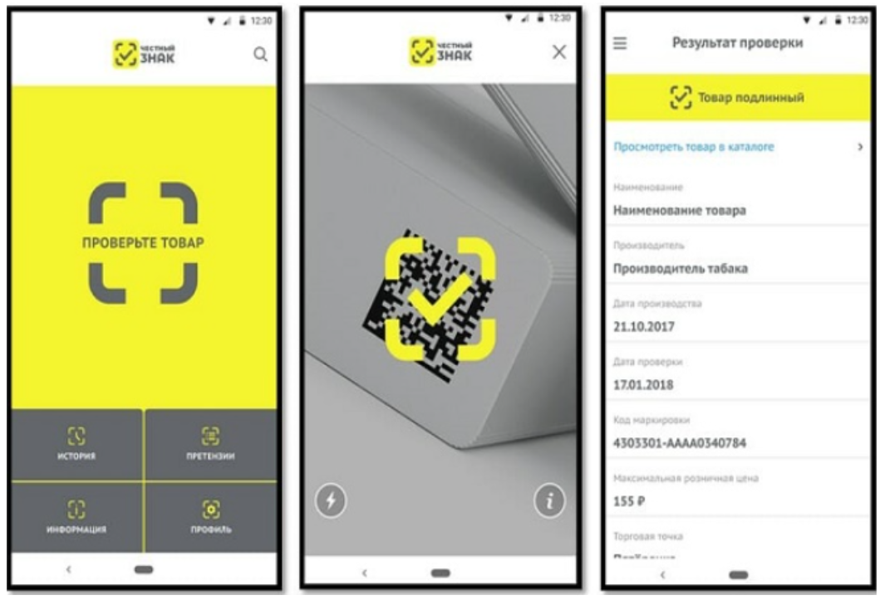

Рис 5. Мобильное приложение Честный ЗНАК

Основные задачи Национальной системы цифровой маркировки (Рис. 5) и прослеживаемости товаров «Честный ЗНАК»:

- повысить уровень безопасности граждан;

- гарантировать потребителям подлинность и заявленное качество приобретаемой продукции;

- снизить количество контрафакта и некачественных аналогов.

Приложение принимает на вход Data Matrix и нему осуществляет анализ.

## 3.5 Натурометр

«Натурометр» [9] — это мобильное приложение (Рис. 6) позволяющее узнать название и состав продукта питания просто считыванием штрих-кода.

Пользователь можете узнать - есть ли в продукте вредные добавки. Если продукта питания нет в нашей базе, то пользователь можете просто сфотографировать его и его состав и выслать разработчикам (все это есть в приложении) и они добавят новый продукт в базу данных.

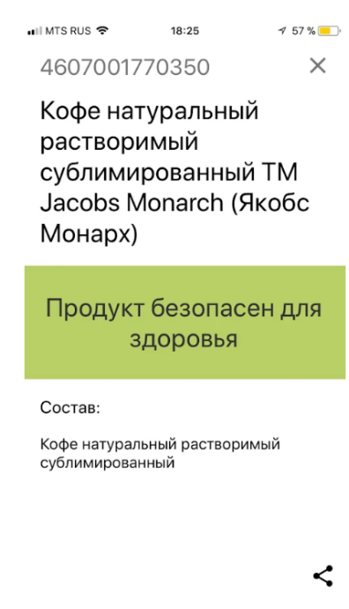

Рис 6. Мобильное приложение Натурометр

Приложение делает анализ по штрих коду.

## 3.6 Ingred

Суть программы Ingred [10] заключается в том, что можно сфотографировать состав любого продукта и через 5-10 сек. получить список опасных и потенциально опасных ингредиентов. Только нежелательные ингредиенты в составе. Если сфотографировать не получается, в приложение можно вставить текст скопированного состава, а также набрать отдельные ингредиенты вручную. Каждый пункт покажет расшифровку, при нажатии на него, с описанием вещества и его негативного влияния на организм.

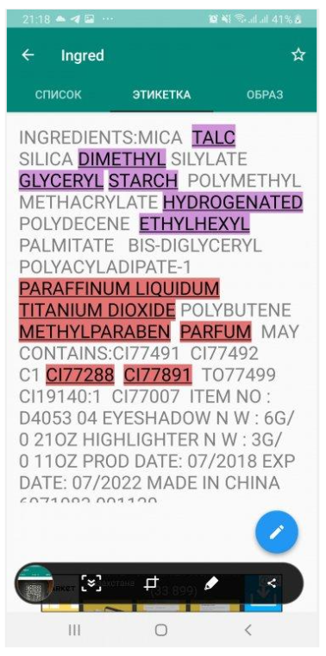

Рис 7. Мобильное приложение Натурометр

Приложение (Рис. 7) выполняет запрос к базе данных пищевых добавок и ингредиентов в косметике. Список косметических ингредиентов в продуктах личной гигиены, вредных для здоровья, берет из таких источников, как Red Ecoestética www.ecoestetica.org, Odile Fernandez www.misrecetasanticancer.com, http:// estrelladelasnieves.es, http://ecolisima.com, http://www.naturalsensia.com, http://wikibelleza.es и другие.

Приложение принимает текст через текстовое поле.

## 3.7 Сравнение систем и выводы

Сравнение с аналогами проводилось методом Томаса Саати [3].

Таблица 1

|  |  |
| --- | --- |
| Список критериев | |
| 1 | Скорость |
| 2 | Коэф. нахождения товара |
| 3 | Объем информации |
| 4 | Удобство |
| Список альтернатив | |
| 1 | Infood |
| 2 | Натурометр |
| 3 | Ingred |
| 4 | My Food Allergies |
| 5 | Честный знак |
| 6 | BioScan |

В качестве экспертов анализа мобильных приложений выступили специалисты по разработке мобильных приложений.

Для оценки качества предлагаемой методики были привлечены три эксперта (специалисты по разработке мобильных приложений), которые в соответствии с критериями, предъявляемым к приложениям (скорость, коэффициент нахождения товара, объем информации, удобство) выставили свои собственные оценки по 10-ти бальной шкале, где 10 - приложение постностью соответствует предъявляемым критериям; 0 - полностью не соответствует предъявляемым критериям. Результаты оценки экспертов представлены в таблице 2.

Таблица 2 Результаты оценки экспертов

|  |  |  |  |
| --- | --- | --- | --- |
| Критерии | Эксперт 1 | Эксперт 2 | Эксперт 3 |
| Скорость | **6** | **8** | **5** |
| Коэф. нахождения товара | **9** | **10** | **10** |
| Объем информации | **10** | **8** | **10** |
| Удобство | **8** | **6** | **7** |

Используя коэффициент конкордации была рассчитана согласованность мнений экспертов:

$$W=\frac{S}{\frac{1}{12}*m^{2}\left(n^{3}-n\right)-m*\sum{T_{i}}}$$

где *S=*37,25 – сумма квадратов отклонений оценок экспертизы по каждому критерию от среднего арифметического оценок; *n=4* – количество критериев; *m=3* – число экспертов.

$T_{i}=\frac{1}{12}*\sum{(t_{l}^{3}-t_{l})}$,

где $L_{i}$– число связок (видов повторяющихся элементов) в оценках $i$-го эксперта, $t_{l}-$ количество элементов в $l$-й связке для $i$-го эксперта (количество повторяющихся элементов).

Коэффициент конкордации изменяется в диапазоне 0 < $W$ < 1. Ноль соответствует несогласованности мнений экспертов, единица – полной согласованности, если $W$ ≥ 0,70 – высокая степень согласованности мнений экспертов [1]. В нашем случае $W$ =0,89 – мнения экспертов согласованны.

Анализ мнения экспертов показал, что взаимосвязь критериев имеет следующее соотношение (таблица 3).

Алгоритм принятия решения методом анализа иерархий Саати:

1. Выделение проблемы (определение цели – выбор инструмента визуализации знаний).
2. Выделение основных критериев и альтернатив (таблица 1).
3. Построение матрицы попарных сравнений критериев по цели и альтернатив по критериям (см. таблица 3, таблица 5, таблица 7, таблица 9, таблица 11).
4. Применение методики анализа полученных матриц находим сумму элементов каждого столбца:

делим все элементы матрицы на сумму элементов соответствующего столбца

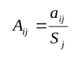

Составляем матрицу

aij– отношение критерия i к критерию j.

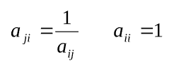

Таблица 3

|  |  |  |
| --- | --- | --- |
| Результаты | | |
| Альтернативы | Вес | % |
| Infood | 0,13 | 13% |
| Натурометр | 0,08 | 8% |
| Ingred | 0,09 | 9% |
| My Food Allergies | 0,13 | 13% |
| Честный знак | 0,21 | 21% |
| BioScan | 0,37 | 37% |

Результаты проведенного анализа (таблица 13) показывают очевидное превосходство нашего приложения над аналогами.

Результаты и их обсуждение: для получения наилучшего коэффициента нахождения продуктов и объема информации о них был применен метод парсинга [11], полученная информация после обработки сервисом разработанный нами проще воспринимается пользователем за счет структурированности и цвету, который получает каждый добавок.

# ГЛАВА 4. ТРЕБОВАНИЯ К СИСТЕМЕ

Мобильное приложение для определения уровня безопасности пищевых продуктов является частью частью систему по поиску, анализу, обработки и хранению данных.

Структурное требование:

1. Наличие титульного листа, включающего название проекта, наименование организации-разработчика, наименование заказчика, дату и номер документа.
2. Наличие содержания, включающего перечень всех разделов, подразделов, пунктов и подпунктов с указанием страниц, на которых они расположены.
3. Введение, в котором должна быть обоснована актуальность и цель разработки мобильного приложения, а также определены задачи, стоящие перед разработчиками.
4. Описание предметной области, включающее характеристику пищевых продуктов, методики их идентификации и классификации по уровню безопасности.
5. Обзор аналогов, сравнение их функциональных возможностей и преимуществ, а также описание их недостатков.
6. Требования к системе, включающие описание функциональных, нефункциональных и пользовательских требований, а также требований к аппаратуре и программному обеспечению.
7. Проектирование системы, включающее разработку концептуальной модели, описание архитектуры и диаграмм взаимодействия компонентов системы.
8. Разработка и тестирование мобильного приложения, описание его функций, интерфейса и возможностей.
9. Руководство пользователя, включающее описание процедуры установки приложения, инструкции по использованию и решению проблем.
10. Заключение, в котором оценивается результат разработки, приводятся выводы и рекомендации по дальнейшей работе над приложением.
11. Список использованных источников.

Функциональные требования:

1. Возможность сканирования штрих-кода продукта и получения информации о его составе и происхождении.
2. Расчет уровня безопасности продукта на основе предоставленной информации и отображение результата пользователю.
3. Возможность сохранения истории проверок продуктов и просмотра ее пользователем.
4. Предоставление рекомендаций по выбору безопасных продуктов и информирование пользователей о потенциальных рисках.
5. Обновление базы данных продуктов и их безопасности.
6. Защита пользовательских данных и обеспечение конфиденциальности информации.

Требования по видам обеспечения:

1. Требования к аппаратному обеспечению:

* Мобильное приложение должно работать на современных мобильных устройствах (смартфонах или планшетах), соответствующих определенным характеристикам по производительности, оперативной памяти и объему свободного места на жестком диске.
* Мобильное приложение должно использовать только те аппаратные компоненты мобильного устройства, которые необходимы для его функционирования (камера, сканер штрих-кодов и т.д.).

2. Требования к программному обеспечению:

* Мобильное приложение должно быть разработано на основе современных технологий программирования и соответствовать определенным стандартам безопасности.
* Мобильное приложение должно работать на операционных системах Android и iOS, а также быть оптимизированным для разных версий этих операционных систем.
* Мобильное приложение должно иметь доступ к сети Интернет для получения информации о продуктах и их безопасности.

3. Требования к базе данных:

* База данных мобильного приложения должна содержать информацию о продуктах и их безопасности, а также быть актуальной и регулярно обновляемой.
* База данных должна быть защищена от несанкционированного доступа и утечки информации.

4. Требования к интерфейсу пользователя:

* Интерфейс мобильного приложения должен быть интуитивно понятным и удобным для использования.
* Мобильное приложение должно поддерживать несколько языков интерфейса.

5. Требования к безопасности:

* Мобильное приложение должно обеспечивать безопасность пользовательских данных и защищать их от несанкционированного доступа и кражи.
* Мобильное приложение должно соответствовать требованиям законодательства в области защиты персональных данных.

Основные модули системы должны обеспечить:

1) Структурированное отображение информации пользователю.

2) Накапливание данных для дальнешего их применения.

3) Изучение обратной связи от пользователей.

4) Модефицировать систему с учетом требований рользователей и современных стандаров разработки информационных систем.

Требования к информационной системе:

1. Поддержка операционных систем Android и iOS.
2. Возможность определения уровня безопасности местоположения пользователя.
3. Интеграция с базой данных о преступности и опасных зонах.
4. Отображение на карте опасных зон и маршрутов с наибольшим риском.
5. Оповещение пользователя о попадании в опасную зону.
6. Возможность вызова экстренной помощи на место происшествия.
7. Система контроля доступа и защиты данных пользователя.
8. Интерфейс приложения должен быть интуитивно понятным и удобным в использовании.
9. Надежность и стабильность работы приложения.
10. Поддержка обновлений и исправлений ошибок.

Требования к математическому обеспечению:

1. Точность: приложение должно обеспечивать высокую точность определения уровня безопасности. Для этого необходимо использовать математические методы и алгоритмы, которые обеспечивают достоверный анализ ситуации и выдачу релевантных рекомендаций.
2. Надежность: приложение должно быть надежным и не допускать сбоев в работе. Для этого необходимо использовать математические методы и алгоритмы, которые обеспечивают высокую степень защиты от ошибок и непредвиденных ситуаций.
3. Скорость: приложение должно работать быстро и обеспечивать быстрый ответ на запросы. Для этого необходимо использовать оптимизированные математические алгоритмы и методы, которые обеспечивают быстрый расчет и обработку данных.
4. Масштабируемость: приложение должно быть масштабируемым и способным обрабатывать большое количество данных. Для этого необходимо использовать математические методы и алгоритмы, которые позволяют эффективно обрабатывать большой объем данных.
5. Удобство использования: приложение должно быть удобным в использовании и понятным для пользователей. Для этого необходимо использовать математические методы и алгоритмы, которые позволяют предоставлять информацию в доступной и понятной форме.
6. Безопасность: приложение должно быть безопасным и не допускать утечки конфиденциальной информации. Для этого необходимо использовать математические методы и алгоритмы, которые обеспечивают высокую степень защиты информации от несанкционированного доступа.

# ГЛАВА 5 ПРОЕКТИРОВАНИЕ

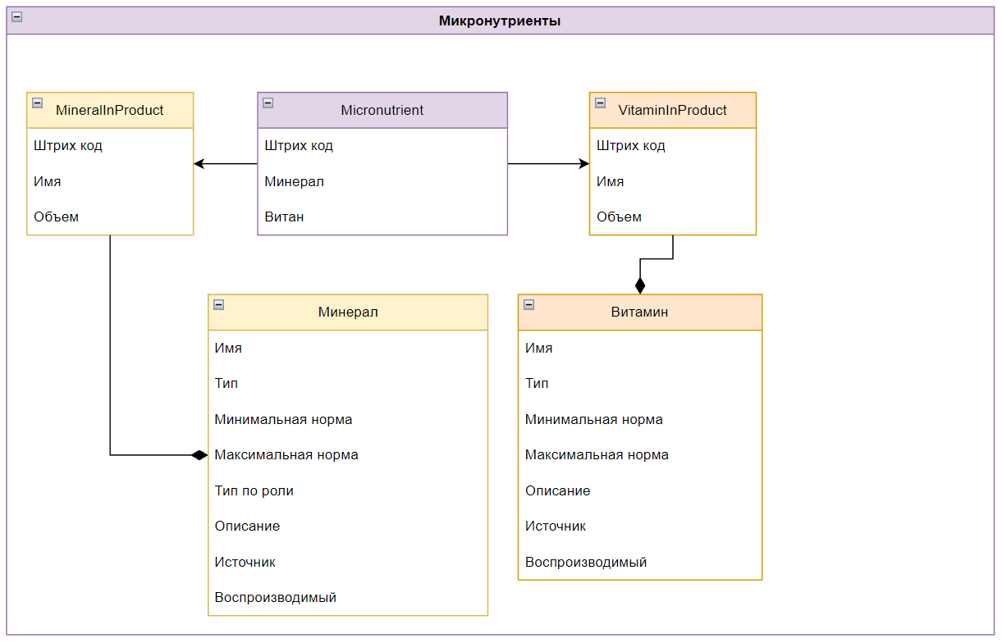

Рис 8. Концептуальная модель микронутриетов.

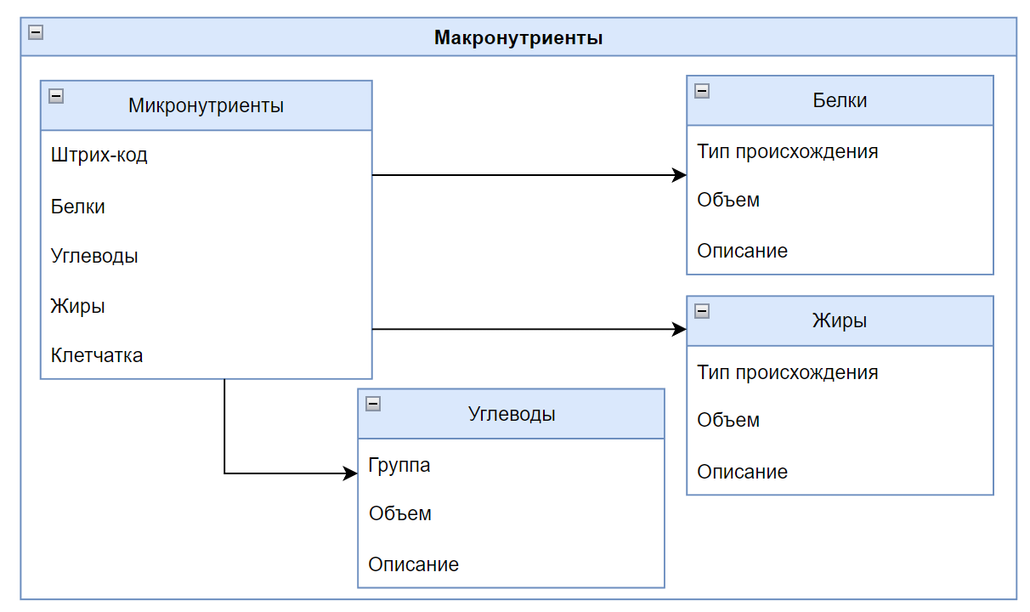

Рис 9. Концептуальная модель макронутриетов.

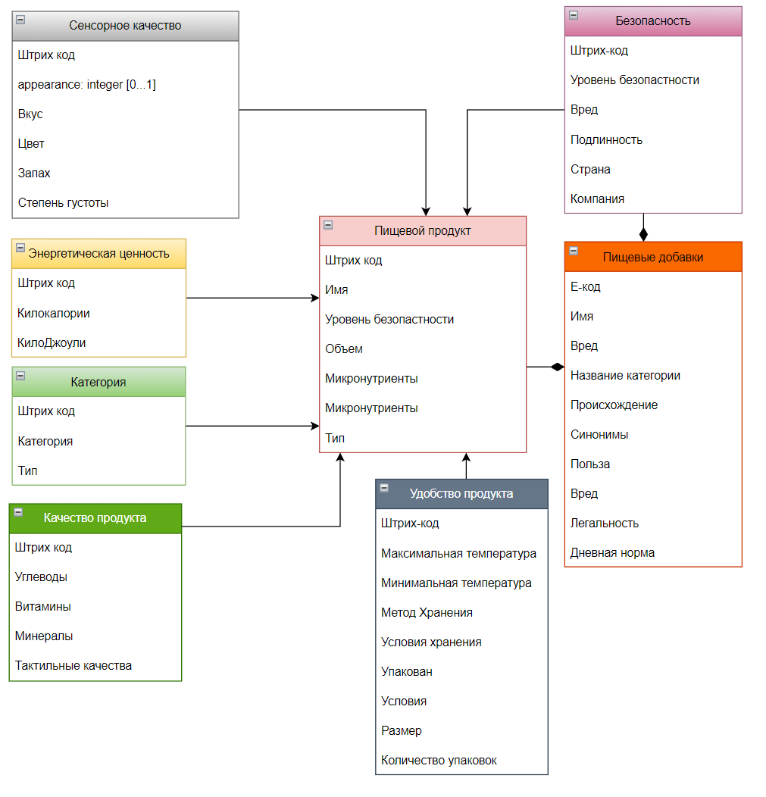

Рис 10. Концептуальная модель продукта.

На данных диаграммах (Рис. 8, 9, 10) представлены основные модели необходимые для реализации приложения, которая определяет качество и уровень безопасности пищевых продуктов.

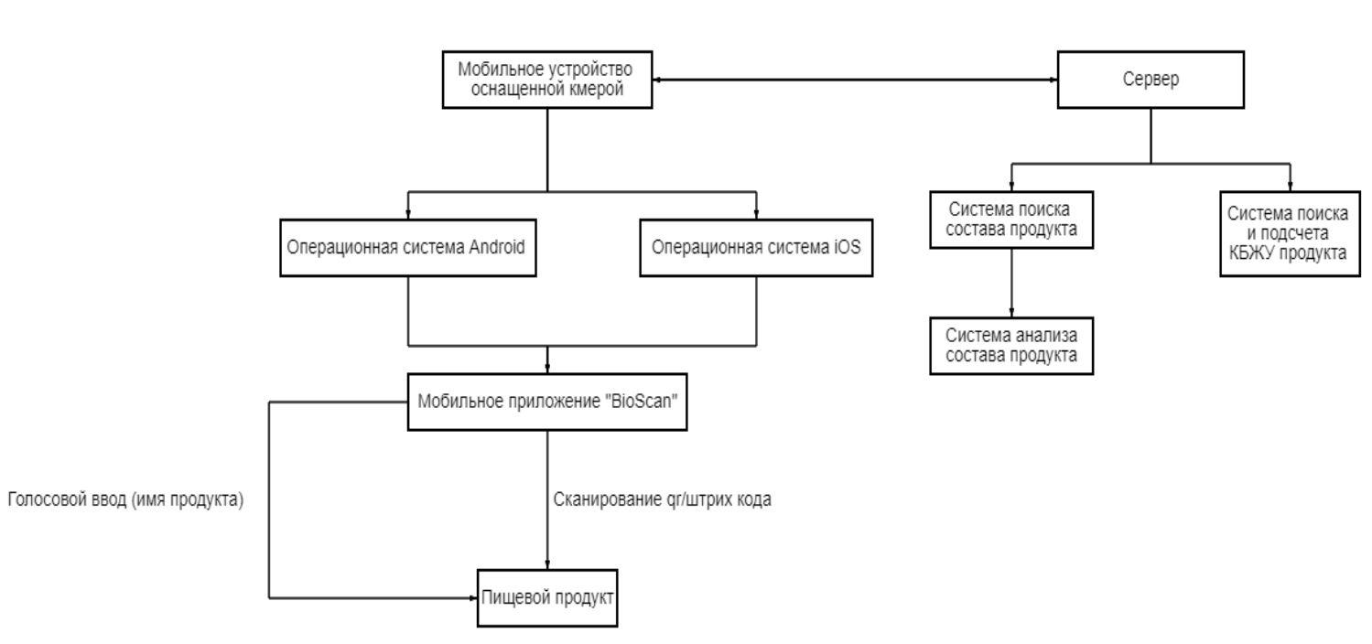

Рис. 11 Система поиска и анализа продуктов питания

Система поиска и анализа состава (Рис. 11) продуктов питания предназначена для помощи потребителям в выборе качественного продукта питания.

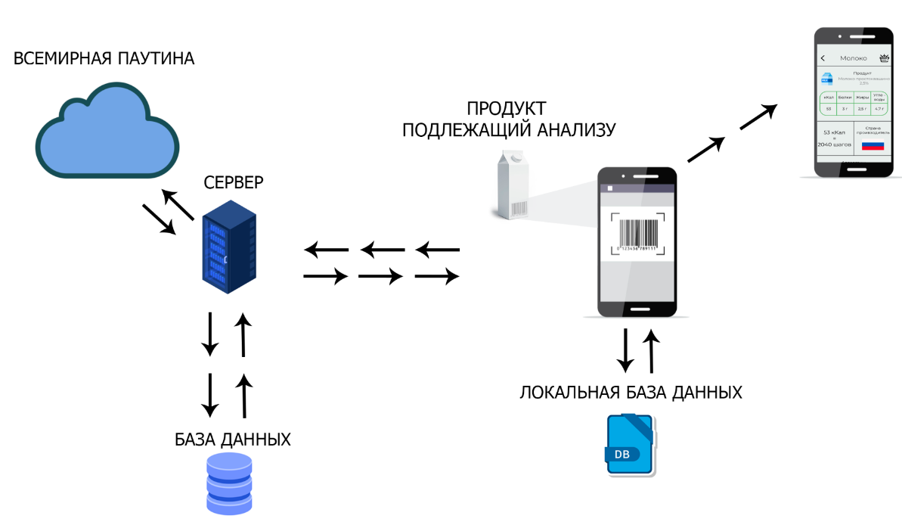

Рис. 12 Схема работы приложения

Приложение работает (Рис. 12) как автономно, так и посредством взаимодействия с сервером через REST API.

## 5.1 SWOT - анализ

Таблица 4

|  |  |  |
| --- | --- | --- |
| **Возможности** | **Угрозы** |  |
| Наращивание мощностей, увеличения данных о продуктах питания, выход на новый рынок | Большая нагрузка на БД, к которой она не сможет устоять, попытки взлома | **Внутренние** |
| Поддержка со стороны местных властей, бесплатное продвижение при помощи СМИ | Не заинтересованность потребителей | **Внешние** |

В результате проведенного анализа (таблица 4) были выявлены основные угрозы и возможности для мобильного приложения.

## 5.2 Варианты использования

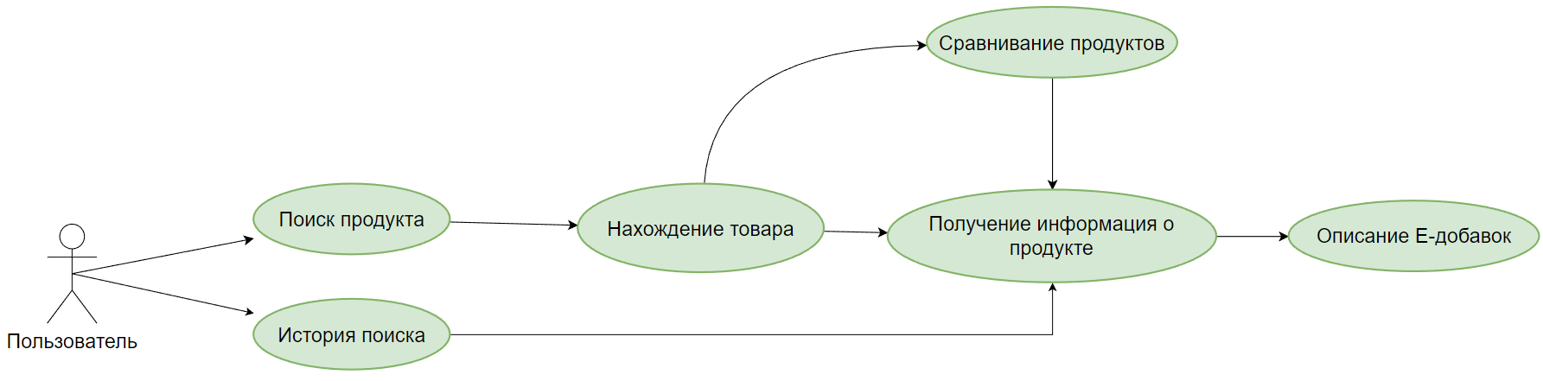

Рис 13. Use-case диаграмма.

На данных диаграммах (Рис. 13) представлены основные сценарии использования мобильного приложения для определения уровня безопасности продуктов.

Для того, чтобы пользователю получить подробную информацию о продукте питания ему достаточно просто открыть приложение, если он не авторизован, авторизоваться в системе или нажаить «пропустить авторизацию». После того как пользователь откыл приложение ему необходимо включить камеру устройства и навести его на штрих-код продукта.

## 5.3 Описание прецедентов

**Название прецедента** **–** определение уровня безопасности продукта.

**Основной исполнитель -** пользователь.

**Заинтересованные лица и их требования:**

1. Пользователь, хочет быстро и без дополнительных знаний о пищевых добавков и витаминов, определить качество продукта. Найти наиболее качественный и безвредный продукт.
2. BioScan, компания EDRO желание стать узнаваемым и популярным, за 1.5 года достичь количества скачиваний более 1 000 000 и доход, который как минимум покрывающие все расходы.

**Предусловия:**

Пользователь идентифицирован.

**Постусловия:**

Пользователь нашел качественный и нужный ему продукт.

**Основной успешный сценарий:**

1. Пользователь открыл приложение.
2. Пользователь авторизовался, либо выбрал пропустить авторизацию.
3. Пользователь отсканировал штрих-код необходимого ему продукта питания.
4. Пользователь посмотрел результат выдачи, и при необходимости узнал подробно про продукт.
5. Пользователь принял решение взять данный продукт, либо отказаться от него.
6. Пользователь закрывает приложение.

**Альтернативный неуспешный сценарий:**

1. Пользователь открыл приложение.
2. Пользователь авторизовался.
3. Пользователь отсканировал штрих-код необходимого ему продукта питания.
4. Система не смогла найти данный продукт и добавил о нем информацию, для администратора.
5. Приложение, уведомил пользователю о том, что система не смогла найти информацию о данном продукте.
6. Пользователь закрывает приложение.

**Сценарий с недостоверной информацией:**

1. Пользователь открыл приложение.
2. Пользователь авторизовался.
3. Пользователь отсканировал штрих-код необходимого ему продукта питания.
4. Пользователь посмотрел результат выдачи, и при необходимости узнал подробно про продукт.
5. Пользователь нашел считает, что информация является не достоверной.
6. Пользователь уведомляет администрацию (не обязательно) и закрывает приложение.

## 5.4 Модель процесса определения качества продукта

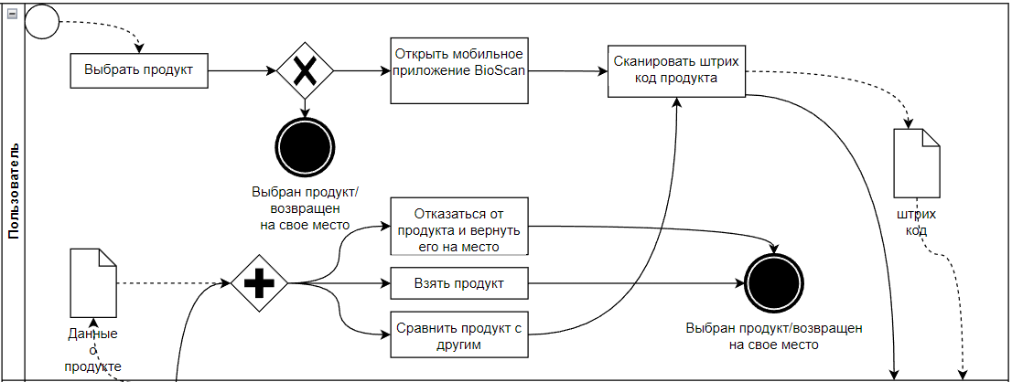

Рис 14. BPMN-диаграмма «Пользователь».

На данной блок-схеме (Рис. 14) отображены все этапы выполнения бизнес-процесса пользователем.

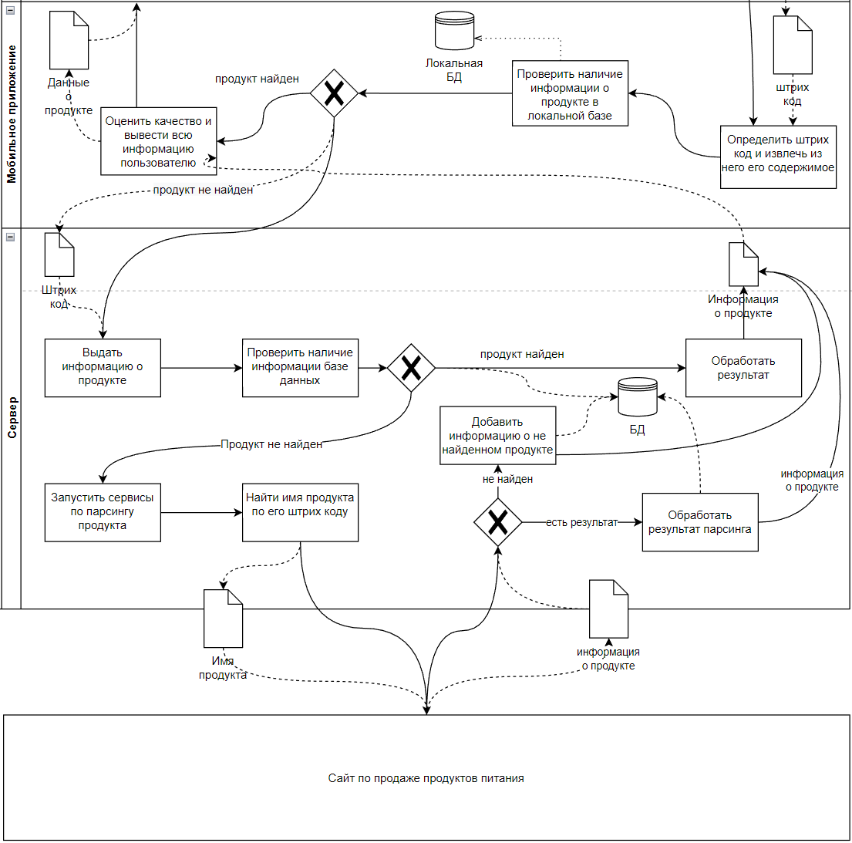

Рис 15. BPMN-диаграмма «Система».

На данной блок-схеме (Рис. 15) отображены все этапы выполнения бизнес-процесса системы от начала до конца.

Для отображения данных о продукте, сканируется штрих код продукта, происходит поиск продукта в локальной БД в случае его отсутствия в локальной базе, происходит запрос на сервер с передачей туда штрих кода продукта, там осуществляется поиск в БД в случае отсутсвия идет парсинг, анализ, обработка, сохранение в БД и формируется ответ на запрос. Приложение после получения ответа на запрос отображает информацию пользователю в структурированном виде.

## 5.5 Проектирование моделей данных

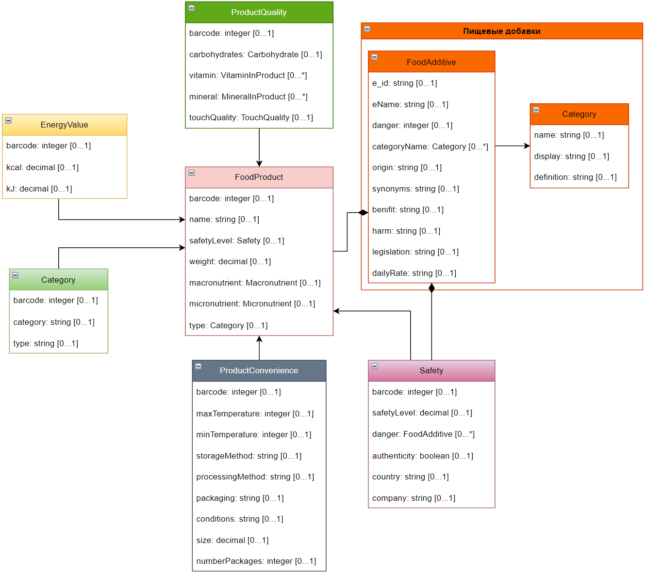

Рис 14. Диаграмма классов продуктов питания.

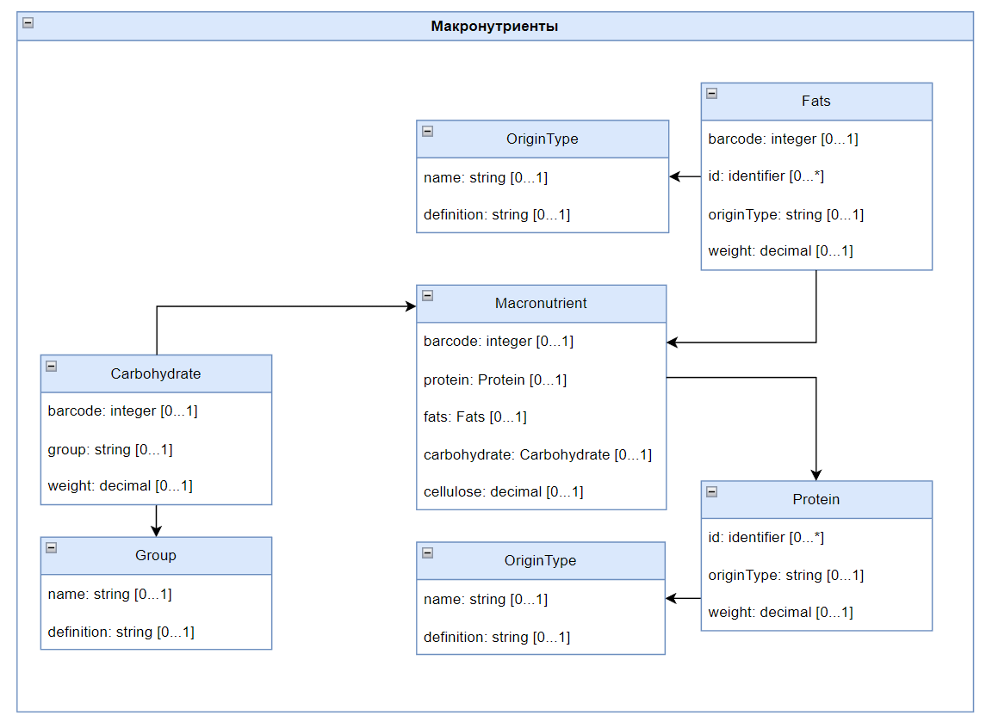

Рис 15. Диаграмма классов макронутриентов.

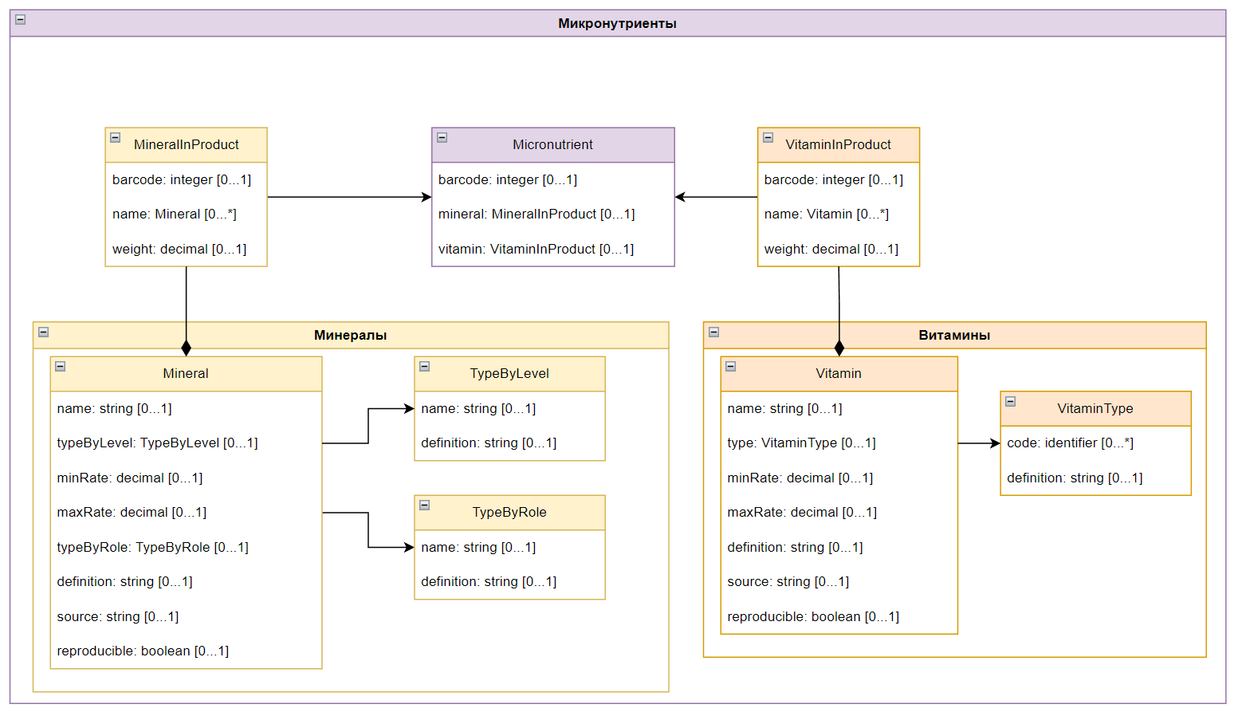

Рис 16. Диаграмма классов микронутриентов.

На диаграммах классов (Рис. 14, 15, 16) описаны взаимосвязи объектов системы и самих систем между собой, которые отображены в коде. В системе пользователь взаимодействует с продуктом, которая в свою очередь взаимодействует с Е-добавками, безопасностью, калорийностью, микро и макронутриентами, удобством, а так же с сенсорными качествами.

## 5.6 Пользовательский интерфейс

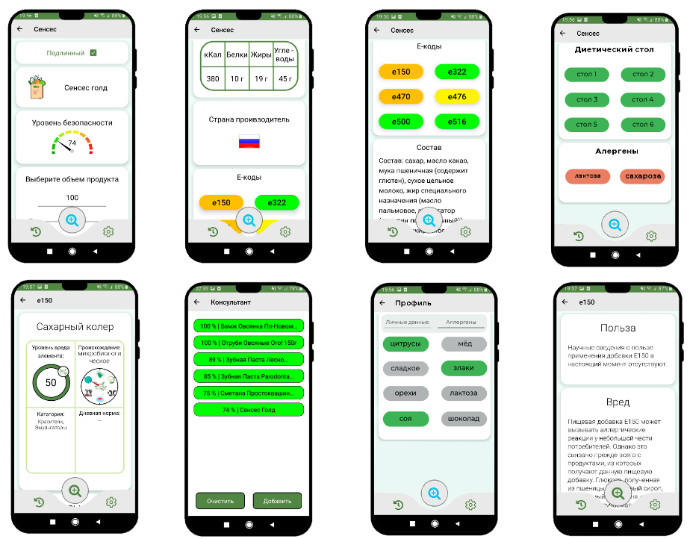

Рис 17. Интерфейсы пользователя.

Пользовательский интерфейс (Рис. 17) спроектирован таким образом, чтобы пользователь не имеющий знаний в нутрициология и диетологии, понимал состав и смог сформировать общее понимание об пользе и вреде продукта для организама.

## 5.7 Бэклог

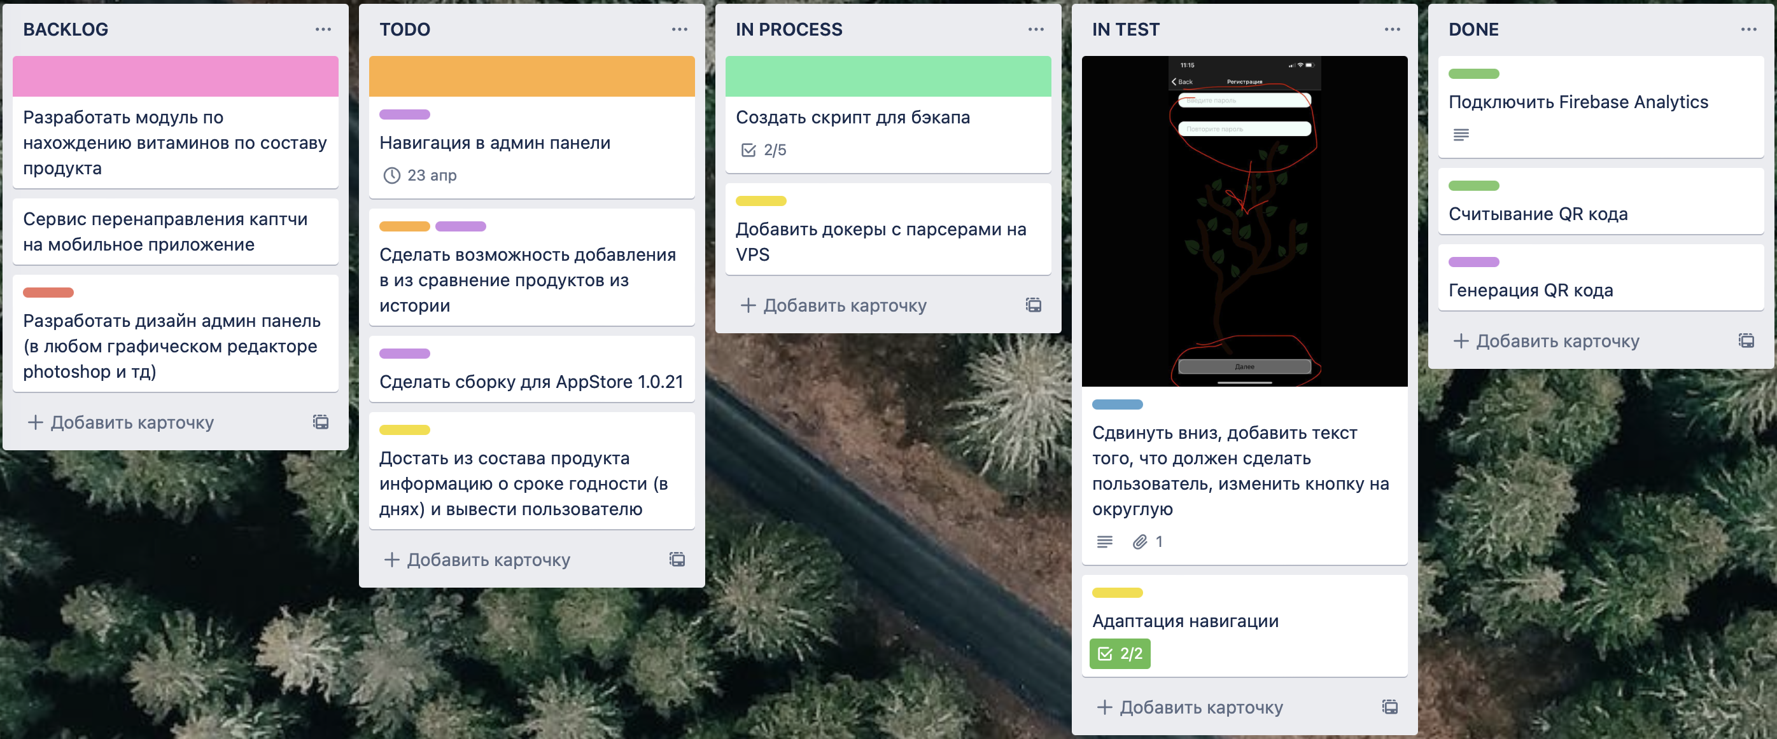

Рис 18. Список задач на спринт упорядоченных по важности.

Выше (Рис. 18) представлен пример бэклога одного из спринтов.

## 5.8 **Диаграмма компонентов**

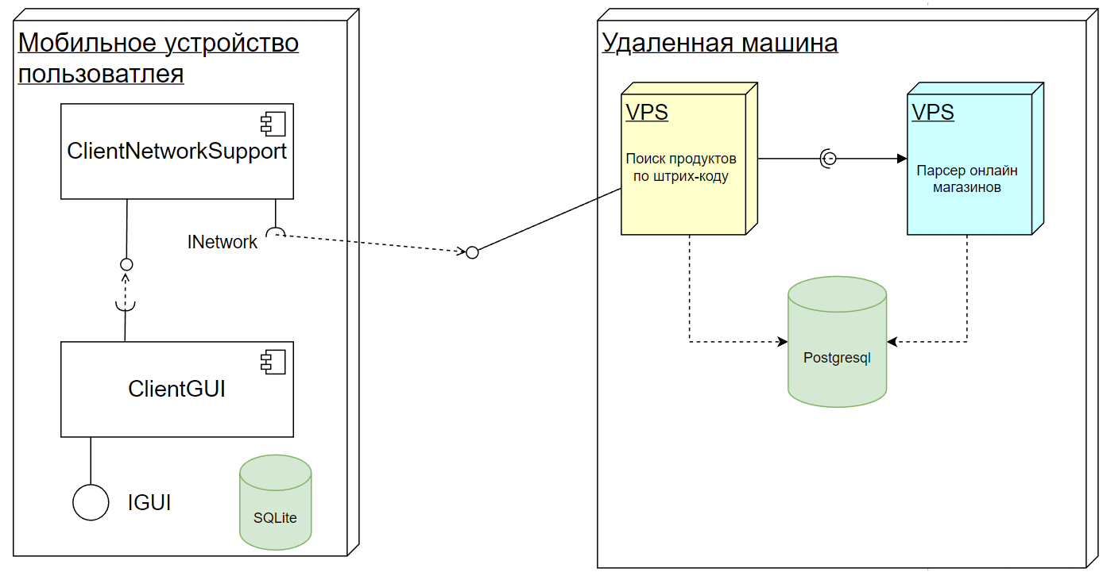

Рис 19. Диаграмма компонентов.

Выше представлена диаграмма (Рис. 19), которая показывает разбиение программной системы на структурные компоненты и зависимости между компонентами.

# ЗАКЛЮЧЕНИЕ

В заключении курсовой работы можно отметить, что выполнение поставленных задач позволило закрепить и расширить полученные знания в области разработки бизнес-моделей и процессов с использованием нотации BPMN, а также в области разработки мобильных приложений и интеграции с API. Была изучена предметная область и выявлены недостатки существующих аналогов, что позволило разработать новую систему, которая дает пользователям возможность определять уровень вредности продукта по штрих-коду. Было разработано мобильное приложение, которое успешно протестировано и опубликовано в магазинах приложений «Google Play» и «App Store». В целом, выполнение проекта позволило закрепить теоретические знания и приобрести новые практические навыки в области разработки программного обеспечения.

# СПИСОК ИСПОЛЬЗУЕМОЙ ЛИТЕРАТУРЫ

1. Айвазян С.А., Мхитарян В.С. Прикладная статистика. Основы эконометрики. Теория вероятностей и прикладная статистика. - М. : Юнита-Дана, 2001. - 656 с.
2. Патриция Барнс-Сварни, Томас Сварни. Здоровое питание в вопросах и ответах. – Москва: [Издательский дом «Альпина Паблишер»], 2018. – 432 с.
3. Саати Т. Принятие решений. Метод анализа иерархий. - М. : Радио и связь 1993. - 320 с
4. Что такое парсинг сайта, программы и примеры их использования [Электронный ресурс]. – Режим доступа: https://www.trinet.ru/blog/kontent/parsing-sajta/ (дата обращения: 02.05.2022)
5. Мобильное приложение Infood [Электронный ресурс]. – Режим доступа: https://play.google.com/store/apps/details?id=net.infood.app&hl=ru&gl=US (дата обращения: 03.05.2022)
6. Мобильное приложение My Food Allergies Scanner [Электронный ресурс]. – Режим доступа: https://play.google.com/store/apps/details?id=health.app.mrschak.myallergiesscanner.free&hl=ru&gl=US (дата обращения: 03.05.2022)
7. Мобильное приложение ALL i CAN EAT [Электронный ресурс]. – Режим доступа: https://play.google.com/store/apps/details?id=info.cr3ative.allicaneat&hl=ru&gl=US (дата обращения: 03.05.2022)
8. Мобильное приложение Честный ЗНАК [Электронный ресурс]. – Режим доступа: https://play.google.com/store/apps/details?id=ru.crptech.mark (дата обращения: 03.05.2022)
9. Мобильное приложение Натурометр [Электронный ресурс]. – Режим доступа: https://play.google.com/store/apps/details?id=paa.naturometer.app (дата обращения: 03.05.2022)
10. Мобильное приложение Ingred [Электронный ресурс]. – Режим доступа: https://apps.apple.com/ru/app/ingred/id1171075587 (дата обращения: 03.05.2022)
11. Парсинг. Что это и где используется [Электронный ресурс]. – Режим доступа: <https://ipipe.ru/info/parsing> (дата обращения: 14.02.2022)
12. ГОСТ 17037—85 (СТ СЭВ 4827—84) Изделия швейные и трикотажные. Термины и определения [Электронный ресурс]. – Режим доступа: <https://docs.cntd.ru/document/1200018381> (дата обращения: 01.05.2022)
13. ГОСТ 20400-2013 Продукция мебельного производства. Термины и определения [Электронный ресурс]. – Режим доступа: https://docs.cntd.ru/document/1200107173 (дата обращения: 01.05.2022)
14. Крэг Ларман, Применение Применение UML 2.0 и шаблонов проектирования / Применение Крэг Ларман // М.: Вильямс : электронный журнал. – URL: 736. – Дата публикации: 2019.
15. Эванс Эванс, Предметно-ориентированное проектирование (DDD): структуризация сложных программных систем / Э Эванс. – Москва : Вильямс, 2018. – 448 с. – ISBN 978-5-6040724-9-3
16. Паттон Джефф, Пользовательские истории. Искусство гибкой разработки ПО // М.: Патер, 2019. – 228 с. – ISBN 978-5-4461-1055-1